Relatório de Inteligência Artificial

Liellison Menezes e Luccas Matheus

Foi desenvolvido um trabalho sobre Perceptron em C, para a resolução do problema linear, 2\*x+5, no qual a variável x pertence em um intervalo de valores entre -10 a 10.

Com o número de épocas igual a 1000000, e a sua taxa de aprendizado a 0.0000000000000001, foi obtido o resultado mostrado na imagem abaixo:

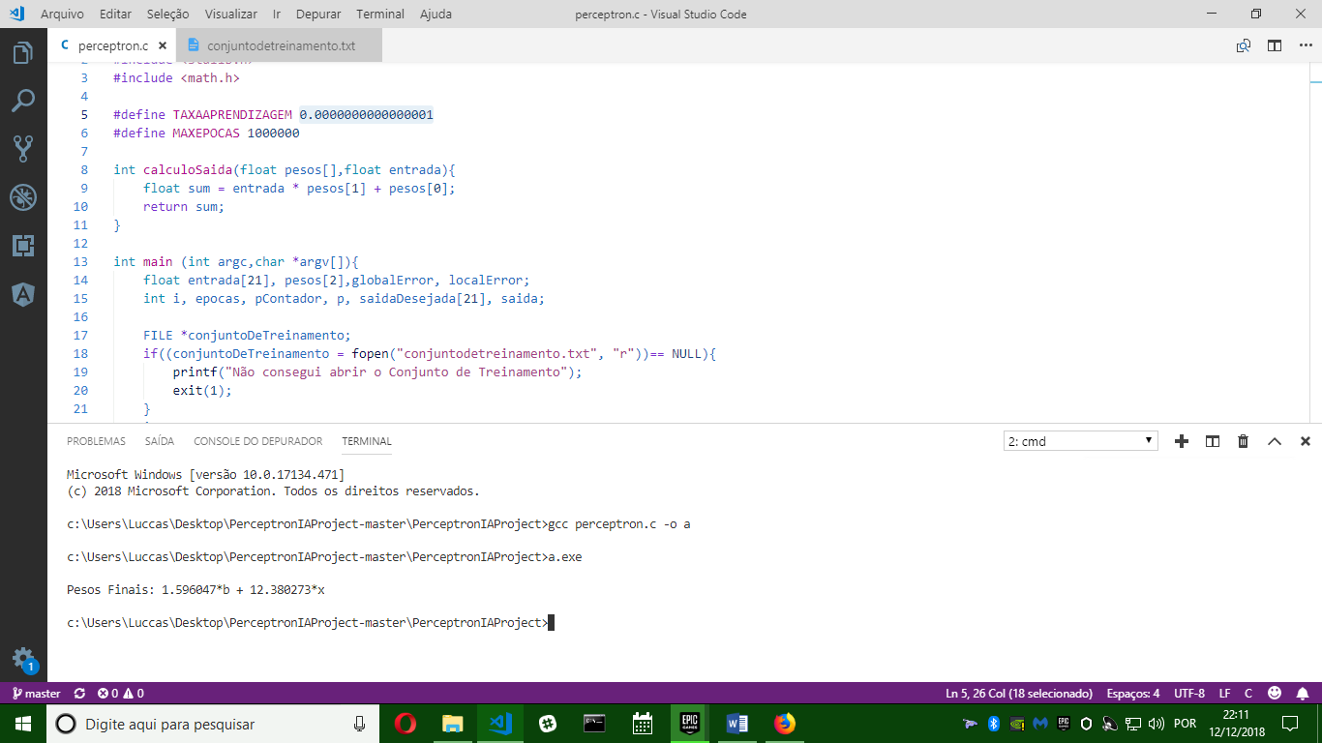

O perceptron possui apenas um neurônio, por isso tem apenas b (bias) e o x (variável da questão) esperando que a saída da questão seja igual a saída desejada, se não for os pesos devem ser atualizados através de uma formula e refeito os cálculos até o numero máximo de iterações ou que o resultado seja compatível.